الموضوع الثاني
التمرين الأول (05 نقاط):
تعتمد الخلايا السرطانية في تكاثرها العشوائي على وتيرة عالية من عملية التعبير المورثي لضمان تصنيع كافة البروتينات النوعية الضرورية لنشاطها الانقسامي. ومن أجل كبح هذا النمو، يسعى الباحثون إلى ابتكار حلول علاجية متطورة منها دواء pasudotox، تبرز الوثيقة المقابلة مرحلتين هامتين من عملية التعبير المورثي المساهمة في تكاثر الخلايا السرطانية وكذا آلية تأثير دواء pasudotox.
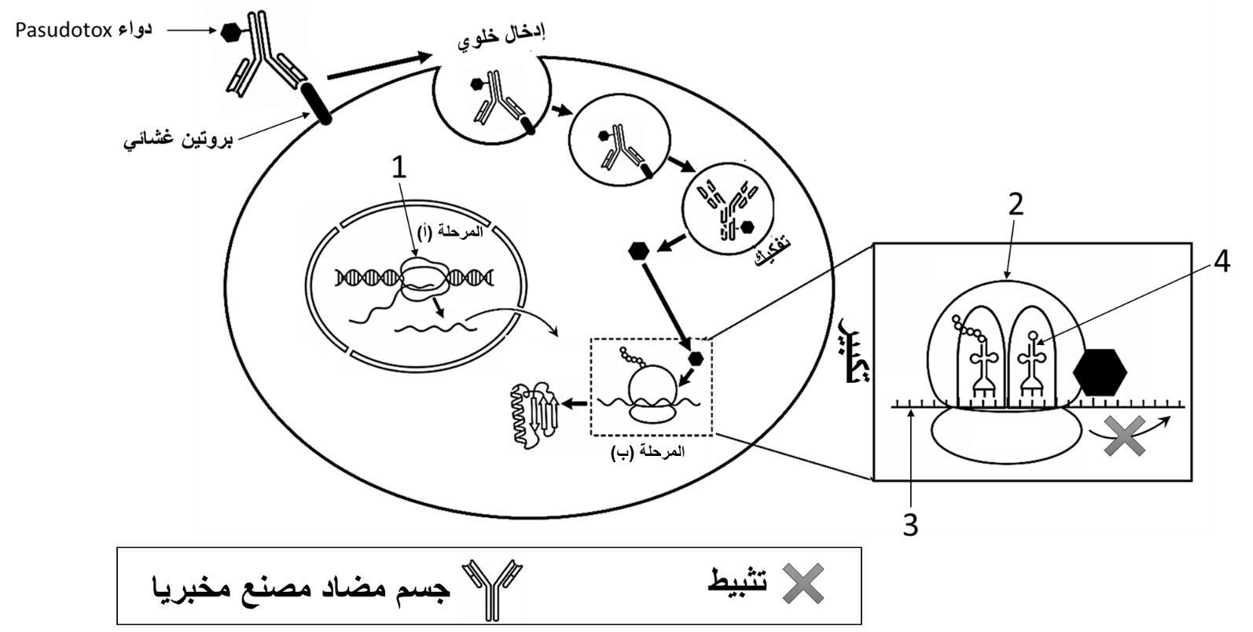

- تعرف على البيانات المرقمة من 1 إلى 4 وكذا المرحلتين (أ) و(ب).
- اشرح في نص علمي آلية حدوث المرحلة (ب) مبرزا تأثير دواء pasudotox في الحد من تكاثر الخلايا السرطانية بالاعتماد على الوثيقة ومعلوماتك (النص العلمي مهيكل في مقدمة وعرض وخاتمة).
التمرين الثاني (07 نقاط):
يعتبر العلاج المناعي ضد السرطان أحد الاستراتيجيات الواعدة في معالجة هذا المرض ومن بين الطرق المستخدمة في هذا العلاج حقن الأنترلوكين 2 (IL2) للمريض حيث يعمل على تحفيز الخلايا اللمفاوية LT، غير أن هذا العلاج قد يصحبه آثار جانبية خطيرة، نهدف من خلال هذه الدراسة للتعرف على بعض الآثار الجانبية الناتجة عن استعمال IL2 كعلاج مناعي وسبل الحد من هذه الآثار.
الجزء الأول:
يعتبر مرض متلازمة تسرب الأوعية الدموية (VLS) أحد الأمراض الناتجة عن العلاج المناعي من مظاهرها تضخم بعض الأعضاء نتيجة تسرب الماء إليها، لتحديد العلاقة بين العلاج المناعي والإصابة بهذا المرض نقترح عليك ما يلي:
تم في تجربة قياس تركيز كل من جزيئات VCAM-1 وكذا وزن الرئة ومراقبة حالة النسيج الرئوي وهذا عند مجموعتين من الفئران: المجموعة الأولى مجموعة شاهدة والمجموعة الثانية مجموعة حقنت بـ IL2 بتركيز 44μg/kg لمدة 5 أيام متتالية، النتائج المحصل عليها موضحة في الشكل (أ) من الوثيقة 01.
يمثل الشكل (ب) من الوثيقة 01 نمذجة جزيئية لتأثير IL2 على كل من الخلايا اللمفاوية والبطانية وهذا في حالتين مختلفتين:
الحالة الأولى: حالة شاهدة (شخص سليم لم يحقن بـ IL2).
الحالة الثانية: حالة شخص مصاب بالسرطان تم حقنه بـ IL2 (علاج مناعي).
ملاحظة: جزيئات VCAM-1 هي جزيئات يتم إنتاجها بكثرة في حالة تخرب خلايا بطانية الأوعية الدموية ويرافق ذلك تسرب الماء إلى بعض الأعضاء مثل الرئة.
المعايير المقاسة | الحالة الطبيعية | بعد حقن IL2
تركيز جزيئات VCAM-1 في الدم (ng/mL) | 150 | 550
وزن الرئة (g) | 0.15 | 0.43
حالة النسيج الرئوي | نسيج سليم | امتلاء النسيج الرئوي بالماء

الشكل (أ)
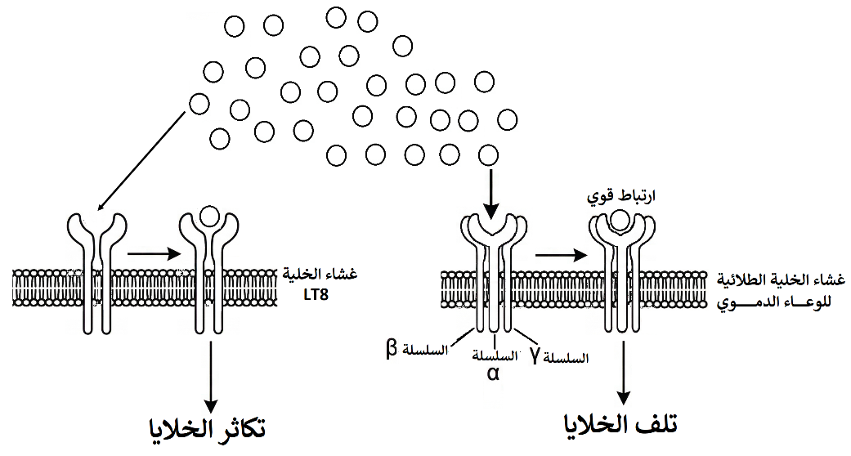 | 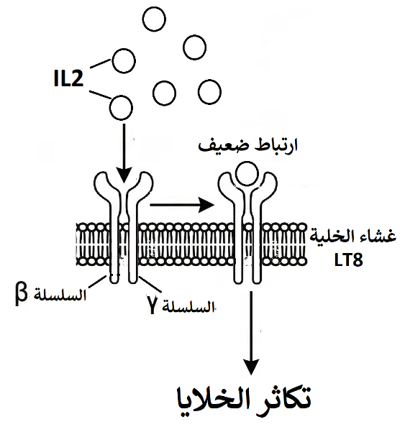
الحالة الثانية | الحالة الأولى
الشكل (ب)
الوثيقــــــــــــــــــــــــــة 01
- قارن بين النتائج الموضحة في الشكل (أ) من الوثيقة 01.
- برر الآثار السلبية الناجمة عن استعمال العلاج المناعي بواسطة حَقْنْ IL2 عند الأشخاص المصابين بمرض السرطان وهذا باستغلال الشكل (ب) ومعلومات الشكل (أ).
الجزء الثاني:
لغرض تجاوز الآثار السلبية للعلاج المناعي بواسطة IL2 طور العلماء دواء يسمى FSD13 عن طريق استحداث طفرة استبدال في الأنترلوكين 2 العادي حيث تم استبدال الحمض الأميني برولين رقم 65 بالليزين، من أجل التحقق من مدى فعالية هذا الدواء نقترح عليك ما يلي:
أولا: تم قياس نسبة الارتباط بين الدواء والمستقبلات الغشائية الموجودة على مستوى الخلايا المناعية والخلايا الطلائية للأوعية الدموية، النتائج المحصل عليها موضحة في الشكل (أ) من الوثيقة 02.
ثانيا: تم قياس وزن كل من الرئة والكبد عند ثلاث مجموعات من الفئران: مجموعة شاهدة، مجموعة تم حقنها بالأنترلوكين 2 العادي، مجموعة تم حقنها بدواء FSD13، النتائج المحصل عليها موضحة في الشكل (ب) من الوثيقة 02.
ثالثا: تم عزل خلايا مناعية بشرية من نوع LT8 محسسة ثم يتم حضنها في وسطين مختلفين: يضاف إلى الوسط الأول IL2 ويضاف للوسط الثاني دواء FSD13، يتم قياس نسبة تكاثر الخلايا في كل وسط في اليوم الأول، الثالث، الخامس والسابع، النتائج المحصل عليها موضحة في الشكل (أ) من الوثيقة 03.
رابعا: تم تحضير ثلاث مجموعات من الفئران من نفس السلالة، تم زرع خلايا سرطانية تحت الجلد للمجموعات الثلاثة ثم تحقن المجموعة الثانية بـ 20μg من IL2، تحقن المجموعة الثالثة بـ 20μg من FSD13، بينما تترك المجموعة الأولى الشاهدة، يتم قياس حجم الورم السرطاني عند كل مجموعة، النتائج المحصل عليها موضحة في الشكل (ب) من الوثيقة 03.
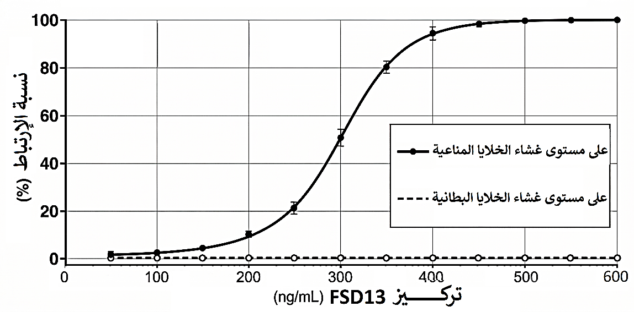 | 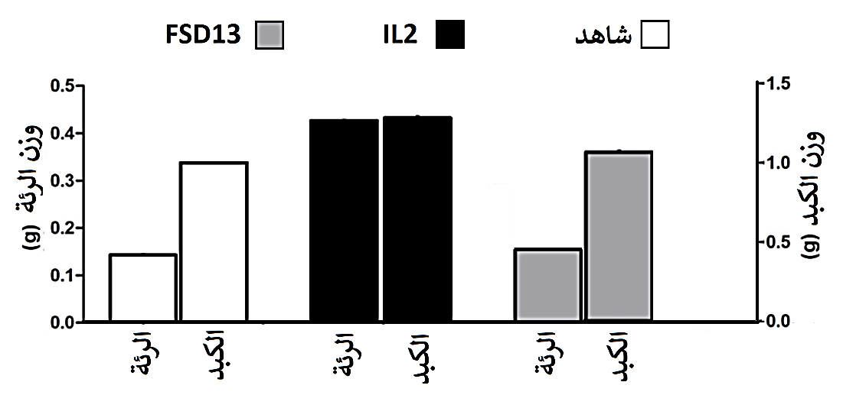
الشكل (أ) | الشكل (ب)
الوثيقـــــــــــــــــــــــــــــــــــــــــــــــــــة 02

في وجود IL2 في وجود FSD13  اليوم الأول 0.4% 0.4%  اليوم الثالث 24.6% 41.7%  اليوم الخامس 43.5% 77.8%  اليوم السابع 67.3% 85.5% | 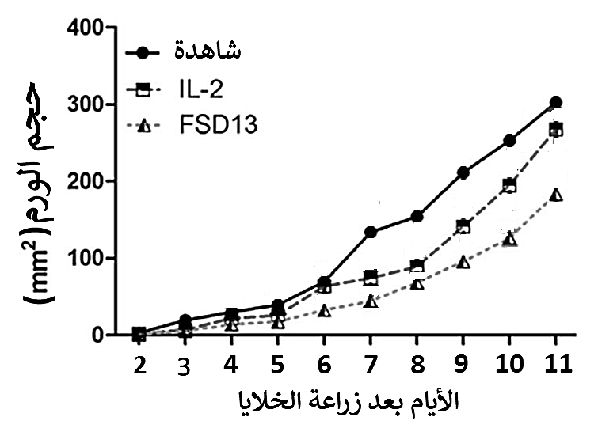
الشكل (أ) | الشكل (ب)
الوثيقـــــــــــــــــــــــــــــــــــــــــــــــــــة 03
- اشرح أهمية العلاج المناعي باستعمال دواء FSD13 وهذا باستغلال أشكال الوثيقتين 02 و03.
- اقترح حلا آخر يمكن من خلاله استعمال IL2 كعلاج دون أن يتسبب في الآثار الجانبية مثل مرض VLS.
التمرين الثالث (08 نقاط):
تسمح عملية التنفس الخلوي على مستوى الميتوكوندريا بتحويل الطاقة الكيميائية الكامنة في الجزيئات العضوية إلى طاقة كيميائية قابلة للاستعمال (ATP)، وهي ضرورية لتلبية الاحتياجات الطاقوية العالية للعصبونات الحركية. إلا أن أي خلل يمس آليات هذا التحويل الطاقوي يؤدي إلى تدهور هذه الخلايا وموتها، وهو ما يفسر حدوث مرض التصلب الجانبي الضموري (ALS) أو "مرض شاركو" الذي يتميز بتنكس عصبي يسبب شللاً تدريجياً. تهدف هذه الدراسة إلى تحديد السبب الجزيئي للإصابة بهذا المرض وعلاقته باختلال الوظيفة الطاقوية للميتوكوندريا.
الجزء الأول:
أثناء نشاط السلسلة التنفسية تُنتج الميتوكوندريا مواد سامة تُعرف بـ أنواع الأكسجين التفاعلية أو الجذور الحرة (ROS) هذه المواد تصبح شديدة السمية ومخربة لبروتينات الخلية إذا لم يتم تعديلها وإبطال مفعولها. يمثل الشكل (أ) من الوثيقة 01 إحدى الآليات المتدخلة في تعديل وإبطال مفعول الجذور الحرة ROS على مستوى ميتوكندري الخلايا العصبية.
من جهة أخرى تم قياس تركيز الجزيئات السامة (ROS) داخل العصبونات الحركية عند شخص سليم وآخر مصاب بمرض شاركو، النتائج المحصل عليها موضحة في الشكل (ب) من الوثيقة 01.
ملاحظة: ROS يمثل مادتين سامتين تتشكلان بداخل العضوية هما: الأكسيد الفائق وبيروكسيد الهيدروجين. يؤدي تراكم هاتين المادتين داخل الخلايا العصبية إلى تلفها وموتها.

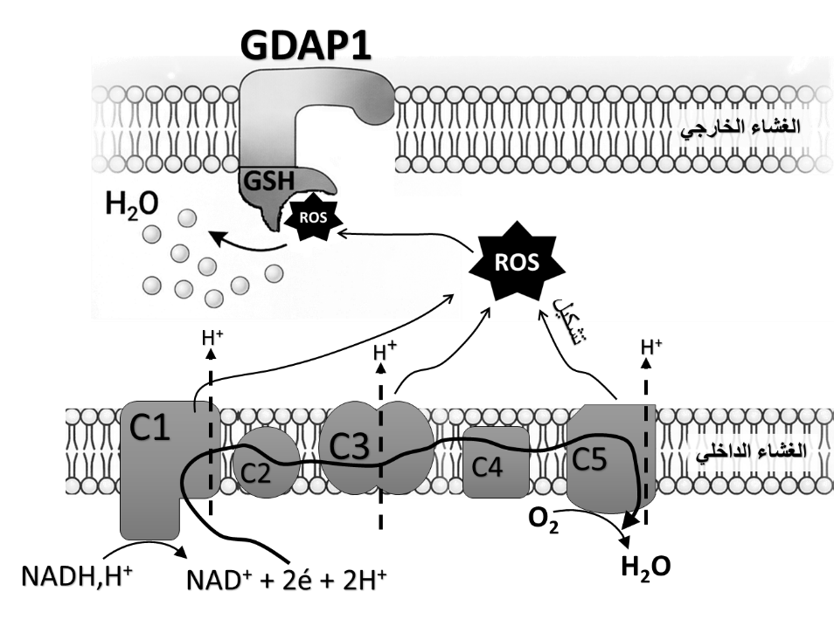 | 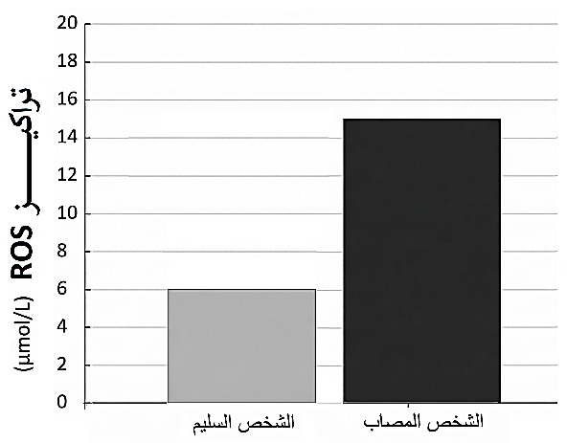
- GDAP1 عبارة عن بروتين غشائي ضخم متعدد المجالات أحد مجالاته يسمى المجال GSH وهو مجال يلعب دور إنزيم.
- C1,C2,C3,C4,C5 : نواقل الالكترونات
الشكل (أ) | الشكل (ب)
الوثيقـــــــــــــة 01

- اقترح فرضية تفسر بها سبب الإصابة بمرض التصلب الجانبي الضموري (ALS)وهذا بالاعتماد على أشكال الوثيقة 01.
الجزء الثاني:
للتأكد من صحة إحدى الفرضية المقترحة نقدم الدراسة التالية:
- يمثل الشكل (أ) من الوثيقة (1) نتائج قياس سرعة النشاط الإنزيمي لمجال GSH المدمج في بروتين GDAP1 بدلالة تركيز الجذور الحرة (ROS) في الوسط، وذلك عند كل من الشخص السليم والشخص المصاب.
- يُشرف على تركيب البروتين الغشائي (GDAP1) مورثة تحمل نفس الاسم. للبحث في الأصل الوراثي للمرض، تمت دراسة جزء من التتابع النيوكليوتيدي للأليل العادي (Wt) عند شخص سليم، والأليل الطافر (C240Y) عند شخص مصاب. النتائج المحصل عليها موضحة في الشكل (ب) من الوثيقة 02.
- يمثل الشكل (أ) من الوثيقة 03 نتائج قياس نشاط معقدات السلسلة التنفسية (T1,T2,T3,T4,T5) عند شخص سليم وآخر مصاب بالمرض.
- تم قياس استهلاك الميتوكوندريا لثنائي الأكسجين عند مرضى التصلب الجانبي الضموري مقارنة بأشخاص أصحاء، النتائج المحصل عليها موضحة في الشكل (ب) من الوثيقة 03.
- ملاحظة: الأحماض الأمينية من 210 إلى 287 تشكل المجال GSH من البروتين GDAP1.
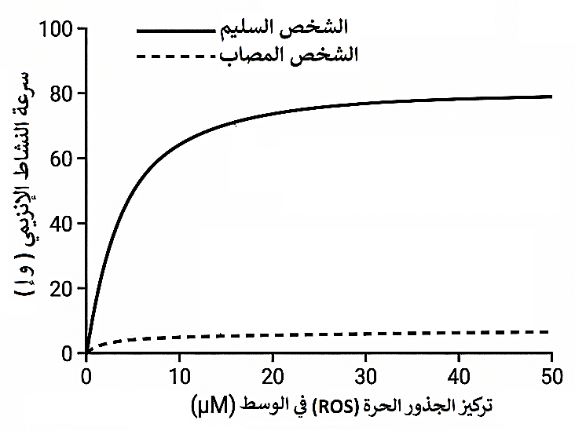

الشكل (أ)
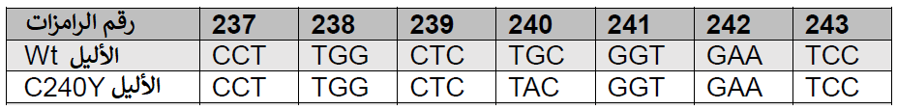

يعطى جدول الشفرة الوراثي التالي:

UAC | GAA | UGC | UGG | UCC | GGU | CUC | CCU
Tyr | Glu | Cys | TRP | SER | GLY | LEU | PRO

الشكل (ب)
الوثيقــــــــــة 02
نشاط معقدات السلسلة التنفسية ( و إ )  T1 T2 T3 T4 T5  خلايا عصبية لشخص سليم 0.69 0.15 0.71 0.72 0.39  خلايا عصبية لشخص مصاب 0.3 0.09 0.4 0.37 0.16 | 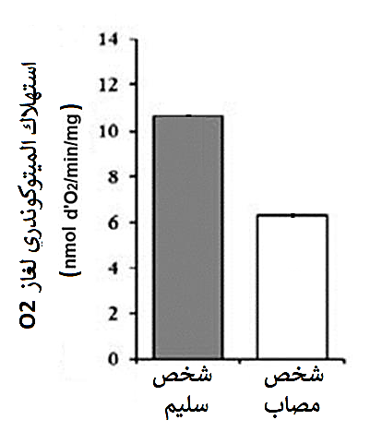
الشكل (أ) | الشكل (ب)
الوثيقــــــــــــــــــــــــــــــــة 03
- بين صحة الفرضية المقترحة مبرزا العلاقة بين سبب الإصابة بالمرض والتحولات الطاقوية على مستوى الخلايا العصبية وذلك باستغلال أشكال الوثيقتين 02 و03.
الجزء الثالث:
أنجز مخططاً وظيفياً تحصيلياً تبرز فيه الآليات الجزيئية والخلوية المؤدية إلى تدهور العصبونات الحركية وظهور مرض التصلب الجانبي الضموري انطلاقا مما توصلت إليه من خلال هذه الدراسة ومعارفك.
انتهى الموضوع الثاني

